Como Jogar?

Agora que você já aprendeu a base da distribuição eletrônica, vamos ao jogo.

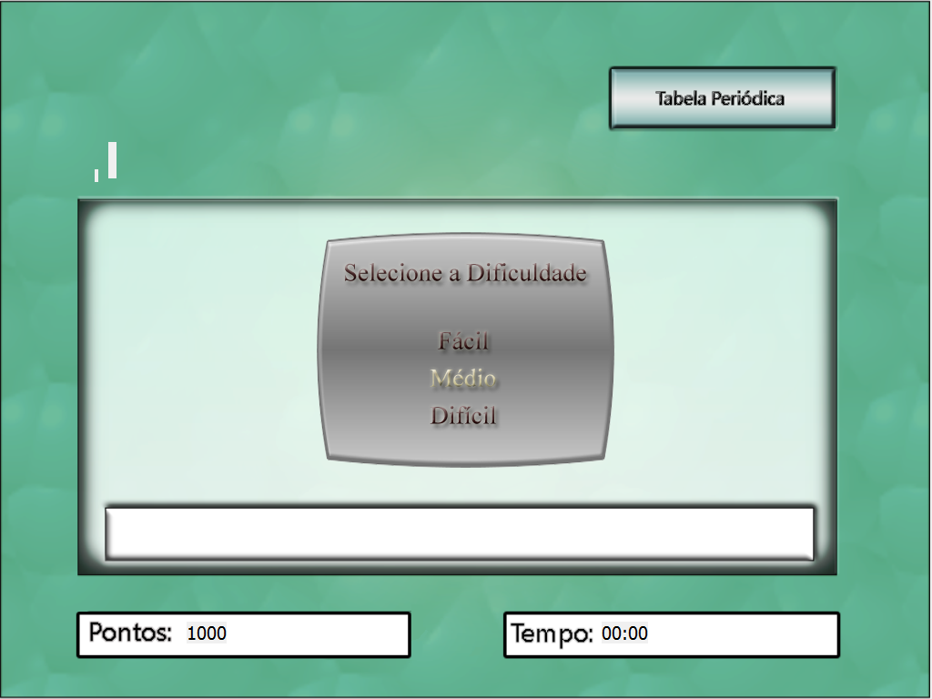O jogo tem Basicamente três dificuldades onde:

-Fácil: Onde podem vir elementos do número 1 aos 40 e as camadas que aparecem na caixa de locomoção e resposta são totalmente usadas, a retirada da camada de dentro da caixa de resposta retira 50 pontos do total.

-Médio: Onde podem vir elementos do número 1 aos 80 e as camadas que aparecem na caixa de locomoção e resposta não são totalmente usadas, a retirada da camada de dentro da caixa de resposta retira 100 pontos do total.

-Difícil: Onde podem vir elementos do número 1 aos 118 e as camadas que aparecem na caixa de locomoção e resposta não são totalmente usadas, a retirada da camada de dentro da caixa de resposta retira 150 pontos do total.

Ambas as dificuldades começam com 1000 pontos.

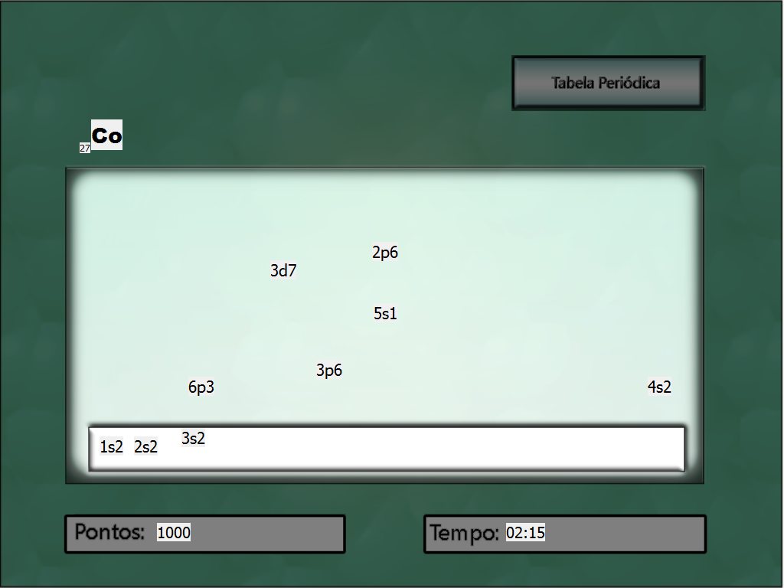

Todos os elementos se compreendem dentro da caixa de locomoção e de resposta, não podendo ser movidos para fora da mesma.

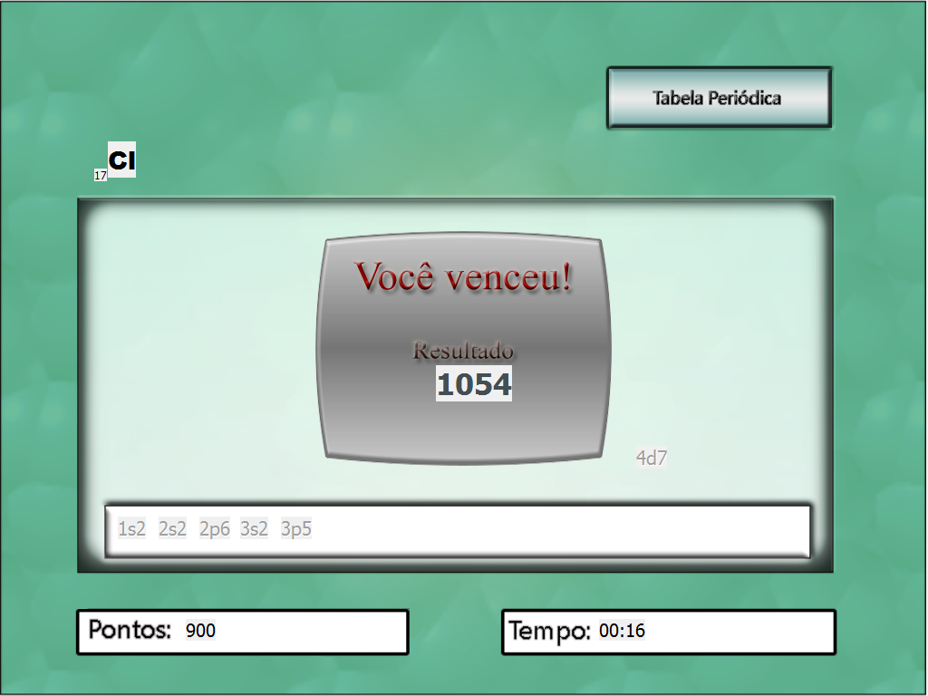Ao término do jogo, seus pontos serão contados a partir do tempo da qual demorou e a quantidade de pontos que você ficou.

Ao termino do jogo seu resultado é colocado em um ranking onde você pode verificar sua pontuação comparada com a dos outros de sua sala.

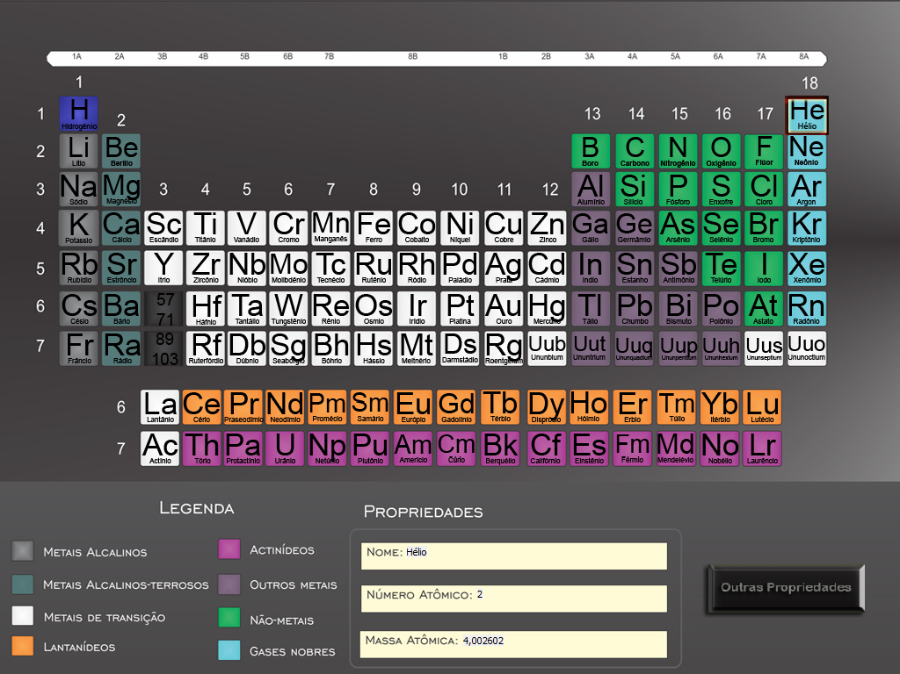Ao clicar no elemento sorteado ou no botão tabela periódica, você será automaticamente levado para a aba da tabela periódica, que é totalmente interativa e contem informações sobre os elementos.

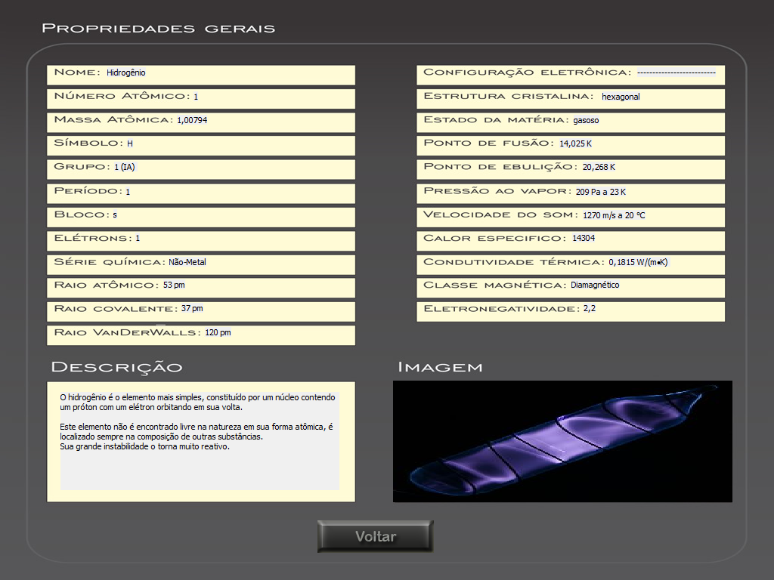

Para jogar basta arrastar as camadas para sua determinada posição e ordem ao terminar conquiste seus pontos e mostre aos seus amigos o quanto você é bom.

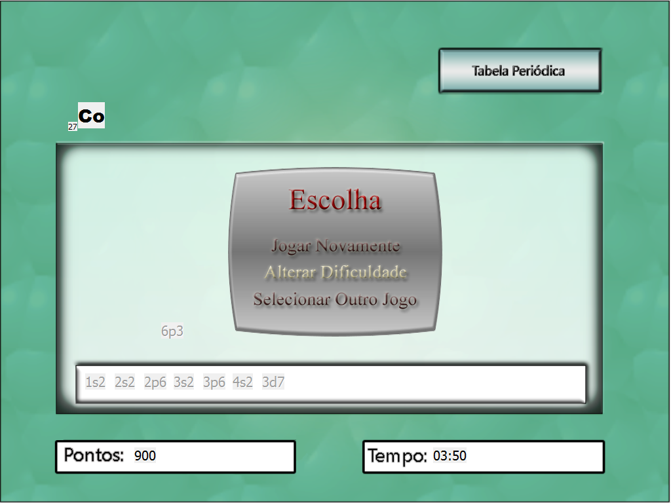Ao término do jogo, após seus pontos serem mostrados abrirá a tela de escolha, onde você poderá modificar o nível de dificuldade, selecionar outro dos jogos do chemquark ou então somente jogar novamente nesta mesma dificuldade e tentar bater seu recorde.